**【PRD】ZY Cami发布视频需求文档**

|  |  |  |  |
| --- | --- | --- | --- |
| 文档版本： | V1.0.0 | 文档编号： |  |
| 文档密级： | 保密 | 所属部门： | 研发三部 |
| 项目名称： | ZY Cami | 系统名称： | 发布视频 |
| 编写人员： | 彭敬乾 | 编写日期： | 2020.01.10 |

**版本修订**

|  |  |  |  |  |
| --- | --- | --- | --- | --- |
| **版本号** | **修订章节** | **修订原因** | **修订日期** | **修订人** |
| V1.0.0 | 初稿 | 根据业务需求编写 | 2020.01.10 | 彭敬乾 |
| V1.0.0 | 修改 | 根据业务需求修改 | 2020.02.18 | 彭敬乾 |
| V1.0.0 | 修改 | 修改添加视频标签 | 2020.02.26 | 彭敬乾 |
| V1.0.0 | 修改 | 增加上传编辑器视频编辑配置表功能 | 2020.03.11 | 彭敬乾 |
| V1.0.0 | 修改 | 删除“添加设备”功能，完善文档内容 | 2020.04.02 | 易灵 |
| V1.0.0 | 修改 | 补充发布时保存草稿的规则、统一发布失败提示 | 2020.04.30 | 易灵 |
| V1.0.1 | 添加标签、发发布进度页面 | 补充添加标签、发布进度页的规则，补充发布失败规则 | 2020.05.14 | 易灵 |
| V1.0.1 | 修改 | 删除“保存到本地”开关，默认合成完成即保存视频到本地 | 2020.07.08 | 蔡蓓蕾 |
| V1.0.1 | 修改 | 发布页增加同步发布至快手功能；后台上传增加同步快手上传状态 | 2020.07.29 | 饶雪慧子 |

目录

1. 系统概述 4

1.1 背景 4

1.2 目标 4

1.3 功能需求 4

2. 需求说明 4

2.1. 视频发布页 4

2.2. 选取视频封面 10

2.3. 后台上传 11

# 1. 系统概述

## 1.1 背景

* 发布视频时在视频发布页添加视频标签并对地理位置进行设置后可以发布视频；通过选择同步平台，可以发布至所选平台。

## 1.2 目标

* 为视频添加视频并设置地理位置属性；

## 1.3 功能需求

|  |  |
| --- | --- |
| **模块** | **功能描述** |
| 添加简介 | 填写视频简介 |
| 添加标签 | 添加视频标签 |
| 地理位置 | 获取用户地理位置并显示 |
| 同步发布 | 选择同步发送平台，并将作品上传发布到所选平台 |
| 后台上传 | 上传视频到服务器 |

# 2. 需求说明

## 视频发布页

**界面原型：**

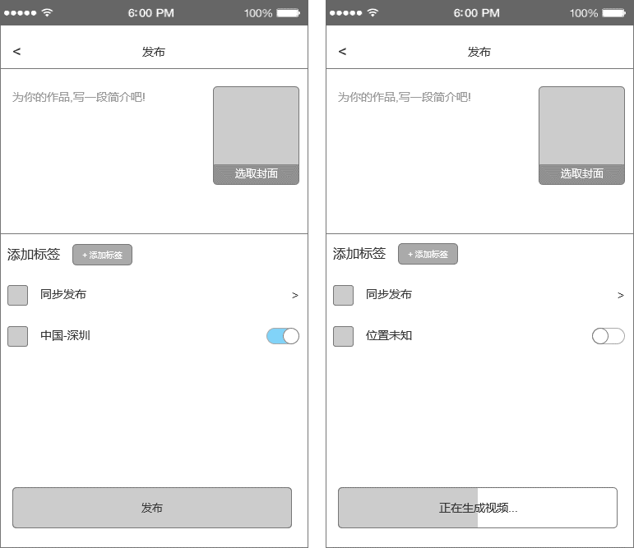

图2.1-1 视频发布页面

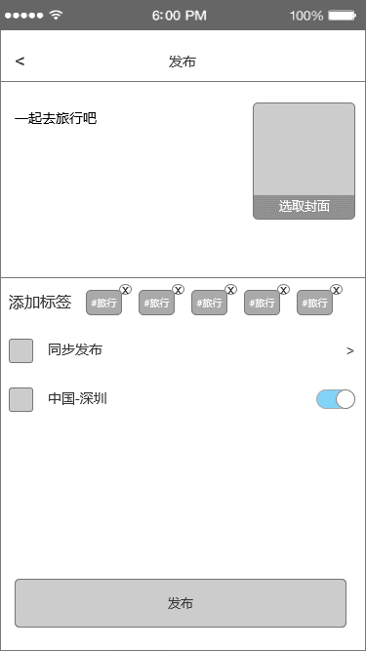

图2.1-2 添加标签后的发布视频页面

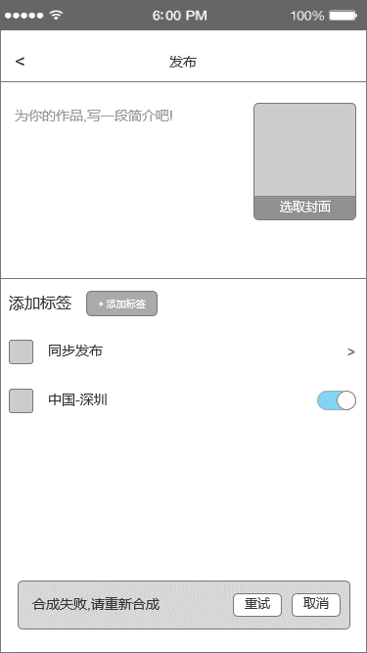 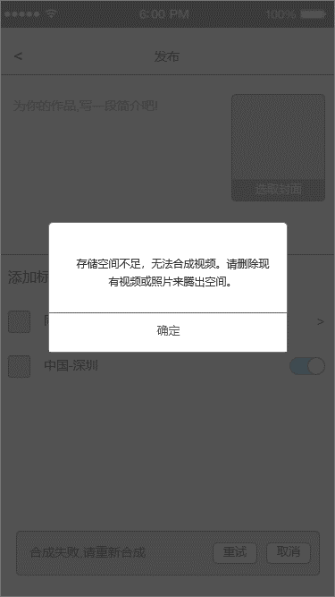

图2.1-3 合成失败和存储空间不足

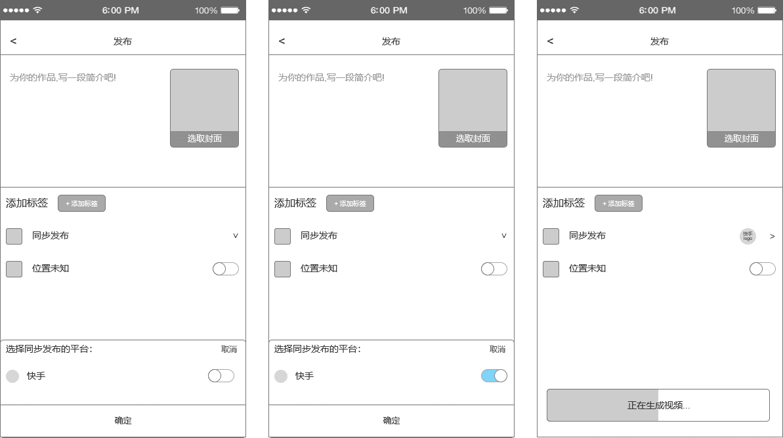

图2.1-4 同步发布平台

**逻辑规则：**

* 前置条件：

已完成对视频的编辑后，进入发布页；

* 交互说明：

1. 点击简介输入框，从下往上弹出软键盘；
2. 点击选取封面图标，从右向左跳转选取封面页；
3. 点击添加视频标签按钮，从下往上弹出软键盘和输入框跟添加按钮；
4. 点击隐藏位置，隐藏地理位置；
5. 点击同步发布区域，从下往上弹出选取平台列表，展开符向下；点击取消或确定按钮、或点击选取平台列表以外区域，列表从上往下收回，展开符向右；
6. 点击选取平台列表中，对应同步平台开关按钮，即刻切换状态；
7. 同步发布平台选择设置成功后，同步发布区域，随同步平台的选择显示所选平台logo；
8. 点击发布按钮，向下收起发布页，显示后台发布状态页；

* 规则说明：

1. 简介说明：

* 未输入文字时显示 ：“为你的作品，写一段简介吧！”；当输入文字后，隐藏提示语；输入框中无内容时再次出现；
* 简介最多输入150字 ，输入超过150字后，输入不显示，且toast提示：“最多只允许输入150字”，过1.5s后提示消失；
* 点击简介区域，弹出软键盘；当输入到行数的边界时，自动进行换行；点击简介以外区域，关闭软键盘；
* 未输入内容时，可点击发布按钮，视频简介不显示内容；
* 点击返回按钮，不保存已输入的标签内容返回到上一层操作界面；
* 点击“发布”按钮，保存已输入的标签内容跳转后台发布界面；若此时无网络，toast提示：“操作失败，请检查网络设置”

1. 选取封面说明（详情见2.2选取视频封面）：

* 点击选取封面区域进入选取封面操作界面；
* 显示视频的选取的封面图，封面图尺寸为同一样式；循着的封面中心区域为中心裁剪边缘；
* 默认选取视频的第一帧显示为封面；

1. 添加标签说明：

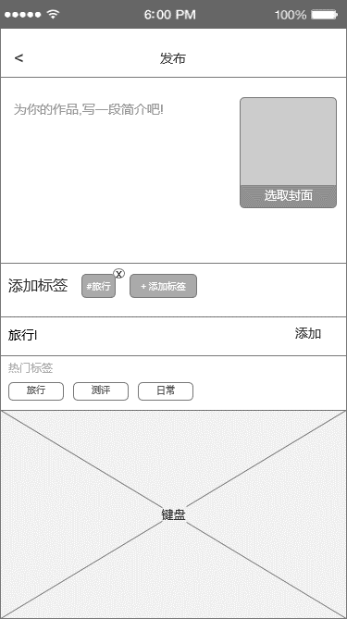

图2.1-5 添加标签

* 点击”添加标签”按钮，弹出软键盘，显示输入框、添加按钮、热门标签选择框，输入字符后用键盘的删除按钮一个一个字符的删除;
* 热门标签框可以左右滑动查看更多标签，标签最多显示10个，热门标签加载中时显示加载动画，加载失败（加载超时或断网）时显示重试按钮，点击重新加载按钮，成功时显示标签，不成功时一直显示加载失败重试按钮;
* 点击推荐的热门标签按钮，该选项显示在发布页中并收起键盘、添加输入框；
* 点击发布页的非输入文字编辑区，收起键盘、添加输入框；
* 弹出软键盘时输入框自动获取焦点，无字符输入时显示“添加标签”提示，当输入第一个非空格字符后，隐藏“添加标签”提示并在输入框显示键入的内容；输入空格时输入框不做响应；
* 标签输入规则：点击换行符无反应；标签内容为纯空格时当做无键入内容处理；点击“添加”按钮后，过滤输入标签的首尾空格；
* 点击添加按钮，输入框内有键入内容时显示标签并关闭软键盘,隐藏输入框、添加按钮、热门标签框 ；输入框中**无键入内容**时，点击添加按钮，toast提示“请输入标签内容”，1.5后消失;
* 标签最多可以添加5个，当添加并显示的标签个数小于5个时，在已添加标签的右侧显示“+添加标签”按钮，当添加并显示的标签个数为5个时，隐藏“+添加标签”按钮；
* 未输入标签时，可点击发布按钮，视频不显示视频标签；
* 点击标签右上角的“x”，删除该标签，该标签右侧有其他标签时自动往左填补删除空隙；
* 单个标签最多显示为10个字，超过10个字后无法输入；
* 全部标签，一行显示不全时到第二行显示；
* 点击返回按钮，不保存已输入的标签内容返回到上一层操作界面；
* 点击“发布”按钮，保存已输入的标签内容跳转后台发布界面；

1. 地理位置：

* 获得地理位置全权限时，自动获取地理位置并显示，显示位置开关为开状态；
* 未获得地理位置权限时，显示位置开关为关状态，文案提示“位置未知”，首次打开开关弹出设置位置权限菜单点击设置跳转系统权限设置菜单并关闭弹窗，获取权限后开关置开状态并获取地址，点击取消关闭弹窗，开关仍未关状态不能获取地址；
* 取得位置权限后，以后打开、关闭此开关时不弹出获取位置权限按钮；
* 打开位置开关按钮，获取位置并显示；关闭位置开关按钮，隐藏位置并显示“位置未知”文案；
* 正在获取地理位置时显示：“正在获取地理位置”，获取后显示位置信息；获取地理位置失败时显示：“获取位置失败，点击重试”，点击“点击重试”后重新获取地理位置，成功获取显示位置，不成功仍显示“获取位置失败，点击重试”；

1. 同步发布：

* 进入发布页面有以下几种方式：创作发布、模板发布、云剪辑直接发布、云剪辑保存并发布、上传作品发布。

1. 显示同步发布功能（详见图2.1-4）：创作发布、模板发布、云剪辑保存并发布、上传作品发布进入到发布页，且安装快手时，显示同步发布功能；
2. 隐藏同步发布功能（详见图2.1-6），位置设置功能区域相应上移，补齐同步发布功能区域：通过云剪辑选择“直接发布”进入到发布页、或未安装快手时，隐藏同步发布功能；

* 显示同步发布功能时，默认状态为未同步发布，按钮未打开；
* 在未同步发布状态时，每次点击同步发布快手平台按钮，根据token状态进入以下流程（详见图2.1-6）：

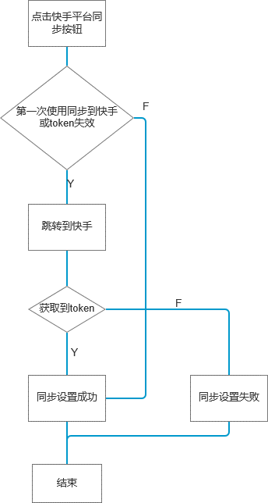

1. 当跳转到快手平台，token获取失败时，同步发布设置失败，回到未同步发布状态，按钮状态关闭；
2. 当跳转到快手平台，token获取成功或已有token且有效时，同步发布设置成功，按钮状态打开；
3. 当token失效时，跳转到快手，重新获取token。

* 在同步发布状态下，点击同步发布开关按钮，取消同步发布，按钮关闭，可重新点击进行同步发布设置；
* 点击选取平台列表中“取消”按钮或点击选取平台列表以外区域，同步发布设置取消，恢复至打开列表前同步发布状态，弹窗关闭；点击选取平台列表中“确认”按钮，同步发布设置保存，弹窗关闭；

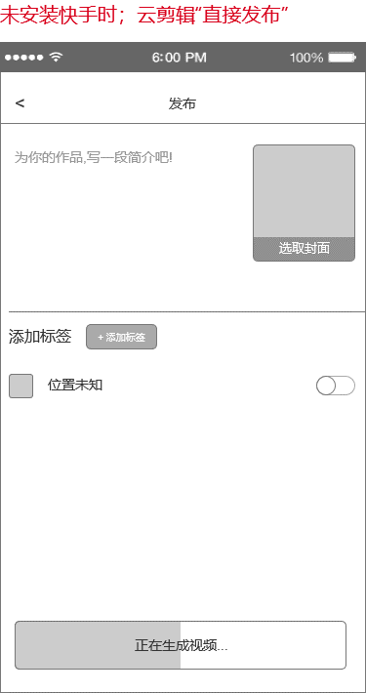

图2.1-6同步发布隐藏时

1. 视频合成成功自动保存到本地相册，保存成功时toast提示“视频已保存到相册”
2. 发布按钮说明：“正在生成视频”的多态按钮上传进度条完成后变为“发布”，“正在生成视频”时不可点击，变为发布后可点击，点击“发布”跳转到我的-后台上传；详情见后台上传需求；
3. 若视频合成失败，如图2.1-3所示，点击“重试”按钮，从0进度开始重新合成视频；点击“取消”按钮，取消合成并返回发布前的编辑器页面，不保存发布页输入的信息；
4. 若手机存储空间不足导致合成失败，则弹框提示“存储空间不足，无法合成视频。请删除现有视频或照片来腾出空间。”，点击确定后关闭弹框，同时底部按钮显示合成失败状态，即2.1-3左图，点击重试后如果仍然由于存储空间不足无法合成则继续弹出该提示弹窗

* 后置条件：

1. 给视频添加简介、标签；
2. 跳转到我的，进入后台上传；
3. 同步发布至快手平台，在快手平台我的作品中增加同步作品，作品描述为未填写任何信息默认状态；
4. 消息-系统消息列表根据同步发布至快手的上传结果，反馈同步发布成功或失败。

## 选取视频封面

**界面原型：**

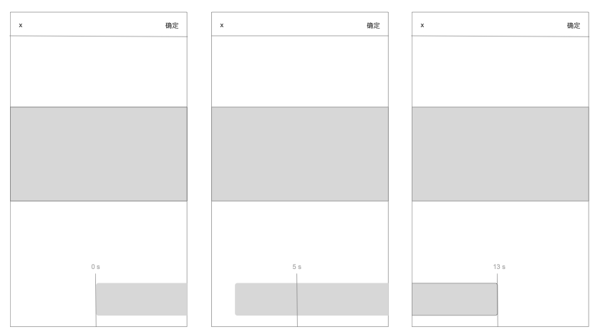

图2.2-1 选取视频封面

**逻辑规则：**

* 前置条件：

用户点击选取视频封面窗口；

* 交互说明：

1. 滑动时间线预览框时，在画面预览窗口动态显示当前帧画面；

* 规则说明：

1. 信息显示说明:

显示选取视频的封面预览 ;

显示视频时间线预览和当前时间线时间；

1. 时间线预览初始时间为0s，此时封面预览窗口显示视频第一帧画面，滑动到中间位置时显示当前帧画面预览及时间，滑动到时间线结尾显示视频最后一帧画面和时间;
2. 点击“X”，不保存当前选取的视频封面返回发布页，点击“确定”，返回发布页并保存当前选取的封面在发布页封面选择窗口显示;
3. 因网络/服务器问题导致视频上传中断, 草稿保存在编辑器草稿箱中,显示上传失败状态栏;该草稿记录发布时的编辑器参数，再次进入该草稿时，展示该草稿参数配置的编辑器界面；
4. 在发布过程中上传失败只保存一次草稿，重新上传后再次上传失败，不再保存草稿；已经保存的草稿，重新上传成功后不删除草稿；
5. 相机部分的发布功能、编辑器-模板的发布页面，发布失败不保存草稿；

* 后置条件：

1. 选取视频封面；

## 后台上传

**界面原型：**

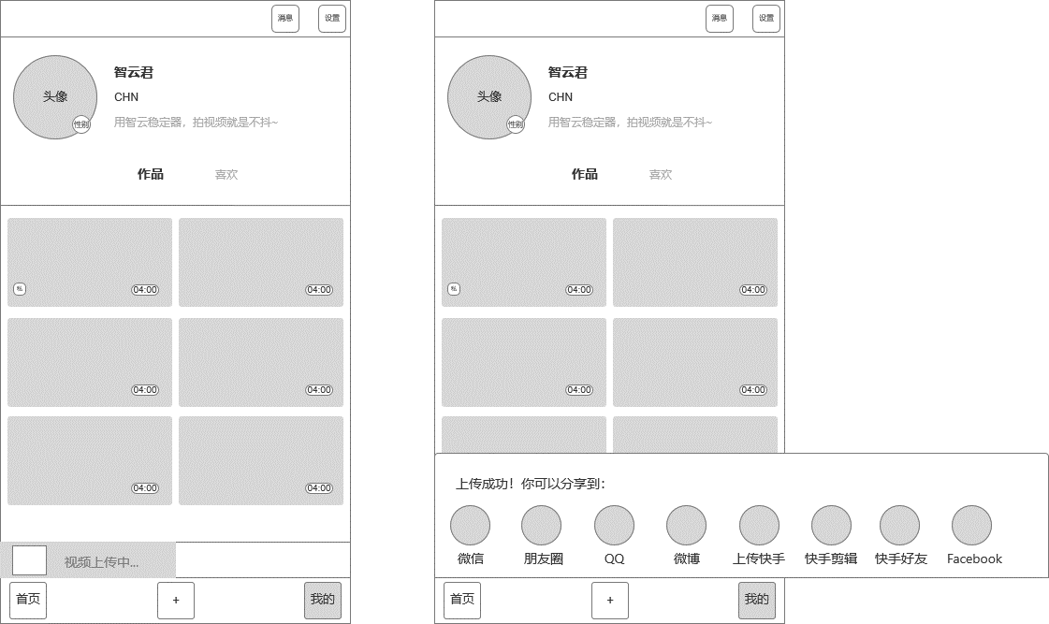

图2.3-1 后台上传显示

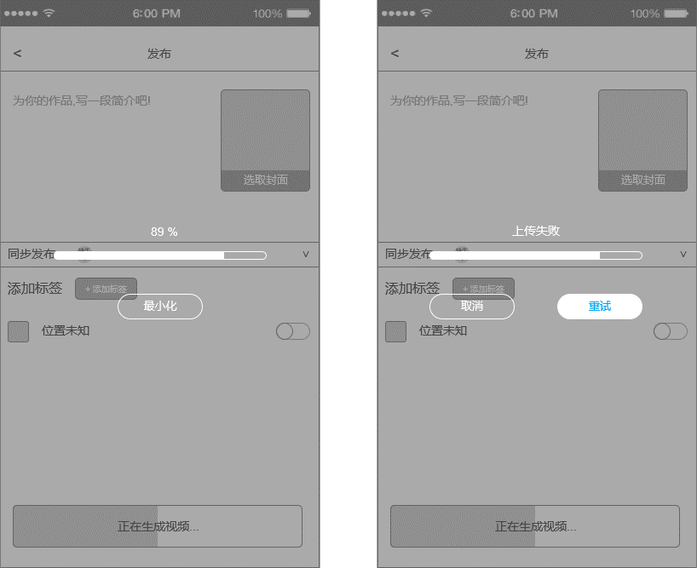

图2.3-2 发布进度详情页

**逻辑规则：**

* 前置条件：

合成完毕后，用户点击发布视频按钮；

* 交互说明：
  1. 点击上传成功提示窗口“x”，关闭分享弹窗;
* 规则说明：

1. 信息显示说明:

* 显示上传作品的缩略图 , 统一图片的尺寸;
* 文字显示 : 上传中…
* 进度条实时显示作品上传的进度;

1. 后台上传状态栏只固定悬浮显示在”我的”页面 ; 进入其他页面 ,不显示后台上传状态栏 ;
2. 因网络/服务器问题导致上传中断,显示上传失败状态栏;
3. 上传成功状态栏说明 :

* 上传成功后,在底部显示上传成功待分享状态栏 ,切换页面时不消失， 3 s 后关闭弹窗；
* 后台上传时，若用户切换到首页，上传成功后在首页主界面显示上传成功状态栏；若上传成功时用户处在其他子页面，不显示上传成功状态栏；
* 点击关闭按钮, 关闭上传成功状态栏；

1. 上传用户编辑视频配置表：

* 用户进入在发布页面时，保存该作品在编辑器中的配置信息；点击发布视频时，将该配置信息上传到后台；

1. 上传失败状态栏说明 :



图2.3-4 相机、模板功能的发布失败提示



图2.3-5 编辑器发布失败的提示

* 显示作品缩略图 ;
* 相机和模板功能发布失败时提示文案为“上传失败, 请重试”；编辑器功能发布失败时提示“上传失败，已保存到草稿，请重试”；
* 上传失败 , 显示上传失败状态栏 , 只固定悬浮显示在”我的”页面 ; 进入其他页面 ,不显示上传失败状态栏 ;
* 未点击取消按钮, 关闭app后下次再打开时,仍然显示上传失败状态栏；
* 点击”取消”按钮 , 关闭上传失败状态栏；
* 点击”重试”按钮, 从上传失败的断点开始，继续上传视频；

1. 发布进度详情页：

* 点击状态栏除“重试”、“取消”按钮之外的部分，或在视频后台发布过程中点击“发布”按钮，跳转到“发布进度”页面，进度条和进度百分比实时动态展示当前发布进度；
* 除了“最小化”按钮之外的区域不可点击；点击“最小化”按钮，关闭当前页面，回到打开该页面之前的状态；
* 若视频上传失败，进入发布进度详情页，如图，展示上传失败状态：点击“取消”按钮，关闭当前详情页，返回社区主页/我的（取决于最小化时显示的是哪个页面）；点击“重试”按钮，关闭当前页面，进行断点续传，详情页的样式恢复为“视频上传中”状态的样式；
* 后置条件：

1. 重新上传视频成功后，弹出上传成功的窗口，如图2.3-1右图所示；
2. 若处在发布进度详情页时，视频上传成功，发布进度详情页自动关闭；